Imię i nazwisko: Patryk Kaniewski
f(x) = e^x +2x+1
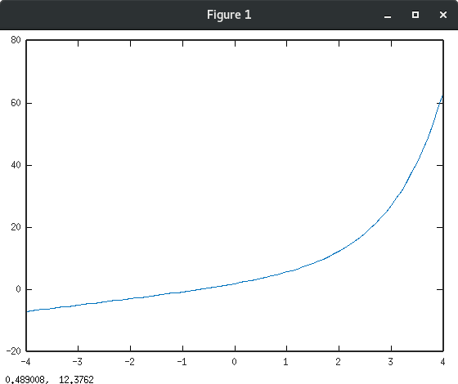
wykres funkcji:
przedział izolacji: [a, b] = [ -2 , 0 ]
f’(x) = e^ + 2
f’’(x) = e^x
znak f’(x) f’’(x): +
wybór punktu startowego: x₀ = -1
wyrażenia do wyznaczania wartości: x_{n+1}
